Православие – духовная мощь России
Вступление в должность главы Муромцевского муниципального района Омской области
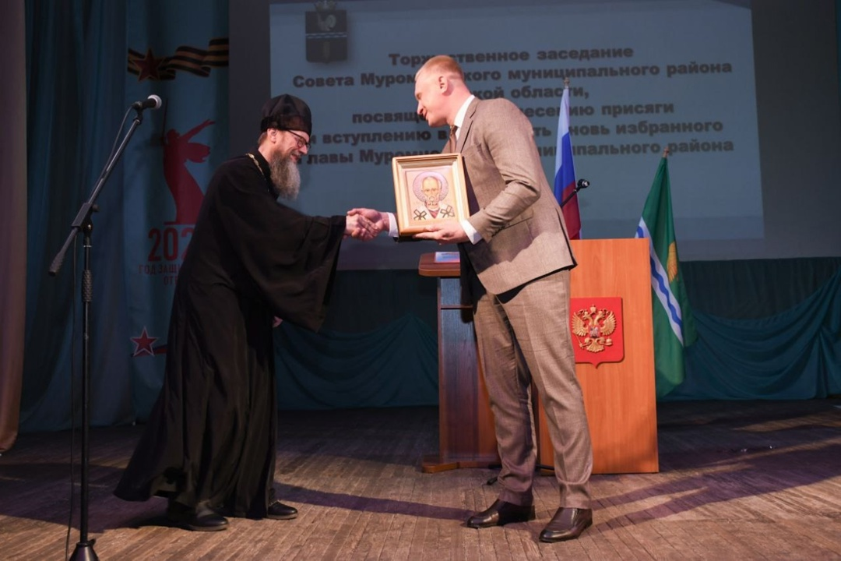
16 мая 2025 года в Муромцевском КДЦ «Альтернатива» на торжественной церемонии настоятель храмов Тихвинской иконы Божией Матери и святителя Николая Чудотворца священник Николай поздравил Сергея Николаевича Казанкова со вступлением в должность Главы Муромцевского муниципального района Омской области, пожелал ему здравия духовного и телесного, крепости в несении нелегкого креста руководителя, во всем благого поспешения Божия на многая и благая лета. И преподнес ему в дар икону святителя Николая Чудотворца

Какие важные даты ждут православных в июле 2025 года.
Лето – время не только для отдыха, но и для важных памятных дат. В июле 2025 года православные верующие отметят несколько значимых праздников, каждый из которых – не просто дата в календаре, а живая история.
Июль в 2025 году напомнит, как Владимирская икона спасла Русь от нашествия, как князь Владимир из жестокого язычника стал крестителем целой страны, а простая девушка Феврония — святой покровительницей семьи.

6 июля — Владимирская икона Божией Матери
По преданию, эту икону написал сам апостол Лука. В XII веке она оказалась во Владимире, а позже стала одной из самых почитаемых святынь Руси. В 1480 году, когда войска хана Ахмата и русская рать стояли на реке Угре, молитвы перед Владимирским образом помогли избежать кровопролития: ордынцы внезапно отступили. Это событие положило конец татаро-монгольскому игу.

7 июля — Рождество Иоанна Предтечи
Пророк Иоанн Креститель родился у пожилых родителей — священника Захарии и Елисаветы. Ангел предсказал его рождение, но за неверие наказал Захарию немотой. Иоанн вырос в пустыне, а затем призывал людей к покаянию и крестил их в Иордане, предвещая приход Христа.

8 июля — День Петра и Февронии
Покровители семьи и брака, князь Петр и простая девушка Феврония, прошли через испытания, но сохранили верность друг другу. Даже после смерти их тела чудесным образом оказывались вместе, несмотря на попытки похоронить их отдельно.
9 июля – праздник Тихвинской иконы Божией Матери – наш престольный праздник. Приглашаем всех муромчан его отметить вместе с нами.
Праздничная Литургия начнется 9 июля в 10 часов.
Образ Тихвинской иконы Божией Маптери олицетворяет собой благость Богородицы. По преданию, он был написан евангелистом Лукой еще при земной жизни Божией Матери.
Тихвинский образ относится к типу богородичных икон Одигитрии, самому распространенному в иконописи. Богородица держит младенца Иисуса левой рукой, а правой указывает на Него как на Небесного Царя. Христос изображен со свитком в руке и в благословляющем жесте.
Святыня имеет большое сходство со Смоленской иконой Божией Матери и другими подобными образами. Однако у нее есть свои характерные признаки. Отличить Тихвинскую икону можно по наклону головы Девы Марии, а также положению ног Спасителя, чья правая нога заведена под левую, обнажая пяточку.
На Руси о святыне известно с конца XIV века. До этого она находилась в Константинополе, став символом духовной связи с Византией и знаком особого расположения Пресвятой к русской земле. Помолиться перед образом приезжали Василий III и Иван IV Грозный перед венчанием на царство.
По преданию, икона чудом появилась в воздухе и воспарила над рекой Тихвинкой, поэтому и получила название Тихвинской. Первыми ее увидели рыбаки. Икона проплыла над ними в необычайном сиянии и остановилась над водой. Это чудесное явление как раз и отмечается церковью 9 июля.
Всенародную известность икона получила после заключения Столбовского мира со шведами и возвращения Новгорода в 1617 году. По преданию, именно благодаря заступничеству Богородицы был спасен Тихвинский монастырь. Внезапно захватчикам показалось, что их окружило несметное войско, и они отступили.
До 1941 года икона находилась в Тихвине. Во время немецкой оккупации чудотворный образ вывезли из страны. Сначала он оказался в Пскове, а затем в православном храме в Чикаго (США). На родину святыня вернулась лишь в 2004 году. Ныне она находится на своем историческом месте — в Успенском соборе Тихвинского Богородичного Успенского монастыря.

Считается, что икона помогает скорбящим, тем, кто потерял свой путь в жизни, и тяжелобольным. Пречистая может поддержать и укрепить как физически, так и духовно. Также верующие просят поддержки в воспитании детей и обращаются в надежде избавиться от бесплодия. Известно, что у образа о рождении сына молился сам государь Руси Василий III. И сейчас верующие в этом вопросе уповают на помощь Богородицы.

12 июля — Апостолы Петр и Павел – престольный праздник в Петропавловке.
Два самых ревностных проповедника христианства, казненных за веру. Петр — простой рыбак, один из первых учеников Христа. Павел — бывший гонитель христиан, ставший пламенным апостолом. Их жизни — пример того, как вера преображает человека.

18 июля — Обретение мощей Сергия Радонежского
Через 30 лет после смерти святого его гроб вскрыли — и обнаружили, что тело и даже одежда нетленны, несмотря на сырость. Преподобный Сергий — духовный покровитель России, основатель Троице-Сергиевой лавры и небесный покровитель студентов.

26 июля — Собор Архангела Гавриила
Тот самый ангел, который принес Деве Марии весть о рождении Христа, а Захарии — о появлении Иоанна Крестителя. В иконописи его часто изображают с райской ветвью — символом Благой Вести.

28 июля — Крещение Руси и память князя Владимира
Князь-язычник, прозванный до крещения «Великим Развратником», после принятия христианства полностью изменил жизнь. В 988 году он крестил Русь, положив начало ее духовному пути.
Апостольский пост (до 11 июля) завершается праздником Петра и Павла. В этом году в июле нет родительских суббот.
ДУХОВНЫЙ БИСЕР
Если деньги украдены, утеряны или просто пропали, мудрый человек скажет: "Спасибо, Господи, что взял деньгами!" Бог дал - Бог взял.
Можешь помочь человеку - помоги, не можешь помочь - помолись, не умеешь молиться - подумай о человеке хорошо! И это уже будет помощь, потому что светлые мысли - это тоже оружие..." ,
"Наберись смелости, если хочешь что-то изменить. Наберись терпения, если что-то изменить невозможно. И будь мудрым, чтобы знать, когда нужна смелость, а когда - терпение".
Дети – живые подарки от Бога, детей даёт Бог – разве можно отказываться?
Над чужим посмеёшься - над своим поплачешь.
Кто умеет – делает, кто не умеет – учит. (Б. Шоу).
Не жалей, что было, не грусти, что будет, береги - что есть.
Хоть заработайся, а урожай - от Бога.

Выпуск подготовила прихожанка Любовь Тамбовцева

